PRESSEMITTEILUNG

Freudenberg präsentiert innovative Oberflächenvliesstoffe, Durchflussmedien und Abstandhalter auf der JEC World 2024 in Paris

Weinheim, 1. Februar 2024. Freudenberg Performance Materials (Freudenberg) stellt auf der JEC World, der führenden internationalen Messe für Verbundwerkstoffe in Paris, Frankreich, eine breite Palette an technischen Textilien für die Verbundwerkstoffindustrie vor. Zu den Materialien zählen Oberflächenvliesstoffe für Komponenten aus faserverstärkten Kunststoffen (GFK) sowie Durchflussmedien und Abstandhalter von Enka® Solutions für die Herstellung von Verbundwerkstoffen. Die Experten des führenden Herstellers technischer Textilien freuen sich vom 5-7 März 2024 auf die Besucher am Stand von Baden-Württemberg International in Halle 6, Stand P82.

Freudenberg erfüllt die wachsenden Anforderungen der Hersteller von GFK-Bauteilen aus Hochleistungs-Vliesstoffen. Dazu setzt der führende Anbieter innovativer technischer Textilien verschiedene Technologien ein, z. B. Nassvlies-, Stapelfaser- und Spinnvliesverfahren. Diese Technologien ermöglichen es, eine breite Palette an Fasern und Filamenten sowie unterschiedliche Kombinationen einzusetzen. Freudenberg bietet ein umfassendes Portfolio an Vliesstoffen, z. B. aus Glasfasern, PAN (Polyacrilnitril) und PET. Diese Materialien hat das Unternehmen speziell für Anwendungen wie Korrosionsschutzschichten im Rohr- und Behälterbau sowie für UV-beständige Oberflächen für Fassadenplatten und verschiedene andere Endprodukte entwickelt. Oberflächenvliesstoffe sind ein zentraler Bestandteil von GFK-Komponenten und sorgen für Abriebfestigkeit, Korrosionsbeständigkeit, optisch glatte Oberflächen und erhöhte mechanische Belastbarkeit. Vliesstofflösungen von Freudenberg überzeugen in all diesen Aspekten durch exzellente Leistungsfähigkeit. Daher sind sie ideal für eine breite Palette von GFK-Anwendungen.

Hocheffiziente Durchflussmedien und Abstandhalter für die Herstellung von Verbundwerkstoffen.
Die Produkte von Enka® Solutions sind für effiziente Harzinfusions- und Schaumspritzgussverfahren konzipiert. Dank ihrer charakteristischen 3D-Strukturen aus verschränkten Polymerfilamenten eignen sie sich hervorragend als Durchflussmedien und Abstandhalter bei der Herstellung von Verbundwerkstoffen.
Durchflussmedien von Enka® Solutions für das vakuumunterstützte Resin Transfer Molding (VARTM) und das Resin Transfer Molding (RTM) ermöglichen extrem schnelle, zuverlässige Harzströme- und Verteilung. Sie gewährleisten eine vollständige Benetzung der inneren Struktur, während die glasfaserverstärkten Netze und die Oberflächen der Komponenten an ihrem Platz bleiben. Dies führt zu einer besseren Bindung, optimierten mechanischen Eigenschaften und damit zu einer geringeren Nachbearbeitung. Abstandhalter von Enka® Solutions, die bei RIM-Verfahren (reaction injection molding) mit Schaum eingesetzt werden, drücken die Verstärkungsmatte und die Verbundhaut gegen die Form. Dadurch kann der Polymerschaum ungehindert durch die Form fließen und den Hohlraum vollständig ausfüllen. Dies führt zu schnelleren Produktionsprozessen, die gleichzeitig reproduzierbare, hochwertige Endprodukte gewährleisten.

Fotos:
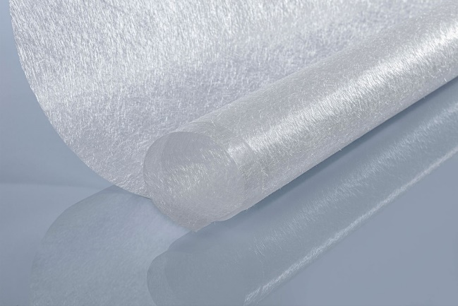  Oberflächenvliesstoff aus Glasfaser von Freudenberg  Quelle: ©Freudenberg Performance Materials | 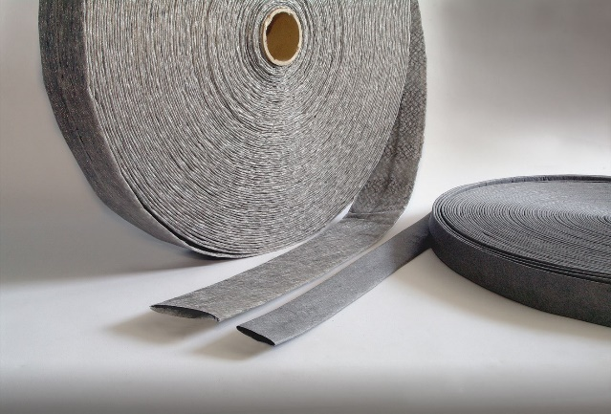  EnkaChannel von Freudenberg: Durchflussmedien und Abstandhalter bei der Herstellung von Verbundwerkstoffen.  Quelle: ©Freudenberg Performance Materials
Kontakt für Medienanfragen
Freudenberg Performance Materials Holding GmbH
Holger Steingraeber, SVP Global Marketing & Communications
Höhnerweg 2-4 / 69469 Weinheim / Germany
Tel. +49 6201 7107 007
Holger.Steingraeber@freudenberg-pm.com
www.freudenberg-pm.com

Katrin Böttcher, Manager Global Media Relations
Höhnerweg 2-4 / 69469 Weinheim / Germany
Tel. +49 6201 7107 140
Katrin.Boettcher@freudenberg-pm.com
www.freudenberg-pm.com

Über Freudenberg Performance Materials
Freudenberg Performance Materials ist ein weltweit führender Anbieter innovativer technischer Textilien für eine große Bandbreite an Märkten und Anwendungen wie Automobil, Bauwirtschaft, Bekleidung, Energie, Filtermedien, Healthcare, Innenausbau, Schuhe und Lederwaren sowie spezielle Anwendungen. Das Unternehmen erwirtschaftete 2022 einen Umsatz von rund 1,6 Milliarden Euro, hat weltweit 32 Produktionsstandorte in 14 Ländern und beschäftigt mehr als 5.000 Mitarbeitende. Freudenberg Performance Materials bekennt sich zu seiner sozialen und ökologischen Verantwortung als Grundlage seines unternehmerischen Erfolgs. Weitere Informationen unter www.freudenberg-pm.com
Das Unternehmen ist eine Geschäftsgruppe der Freudenberg Gruppe. Im Jahr 2022 beschäftigte die Freudenberg-Gruppe mehr als 51.000 Mitarbeitende in rund 60 Ländern weltweit und erwirtschaftete einen Umsatz von mehr als 11,7 Milliarden Euro. Weitere Informationen unter: www.freudenberg.com

